Jméno: Datum:

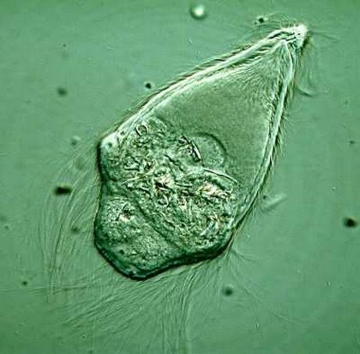

**Úkol č. 1: Odpovězte na následující otázky:**

1. **Na co slouží Wollastonovy hranoly?**
2. **Najděte výhody a nevýhody použití DIC Nomarski.**

Úkol č. 2: Přiřaďte následující pojmy k jedné ze dvou mikroskopických technik:

Fázový kontrast DIC Nomarski

Haló efekt

Pseudoprostorový efekt

F. Zernike

Islandský vápenec

¼ vlnové délky

Zkřížené polarizátory

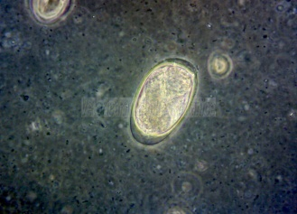

**Úkol č. 3: Popište jednotlivé součásti mikroskopu s DIC:**

